Рабочий лист для ученика
Математика и окружающий мир
Тема: «В мире животных. Всё о слонах»
2 класс
ФИ ученика:
___________________________
Задание 1.
Главный вход Московского зоопарка

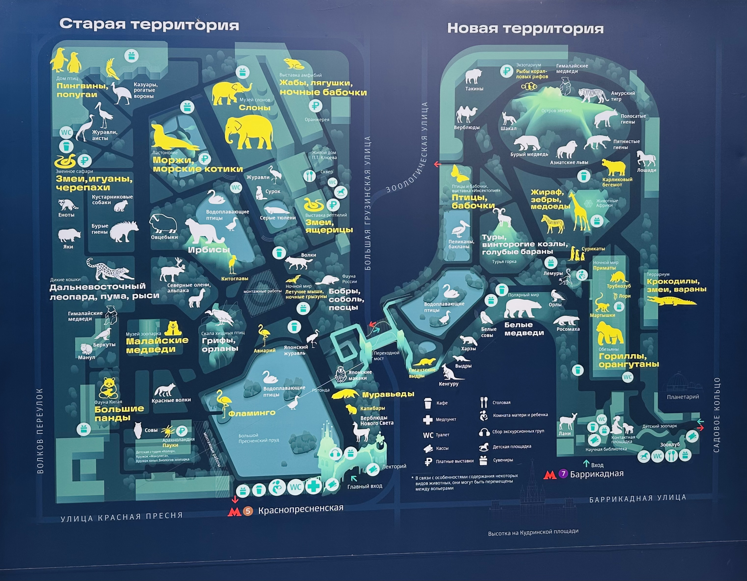
1. Подойдите к информационному стенду и рассмотрите карту зоопарка. На какие территории разделён зоопарк?

2. На какой территории находится павильон «Слоны»? Подчеркните верный ответ.
1) Старая территория;
2) Новая территория.

3. Изучите маршрут и следуйте к павильону «Слоны» мимо Большого Пресненского пруда, обходя его слева от главного входа.
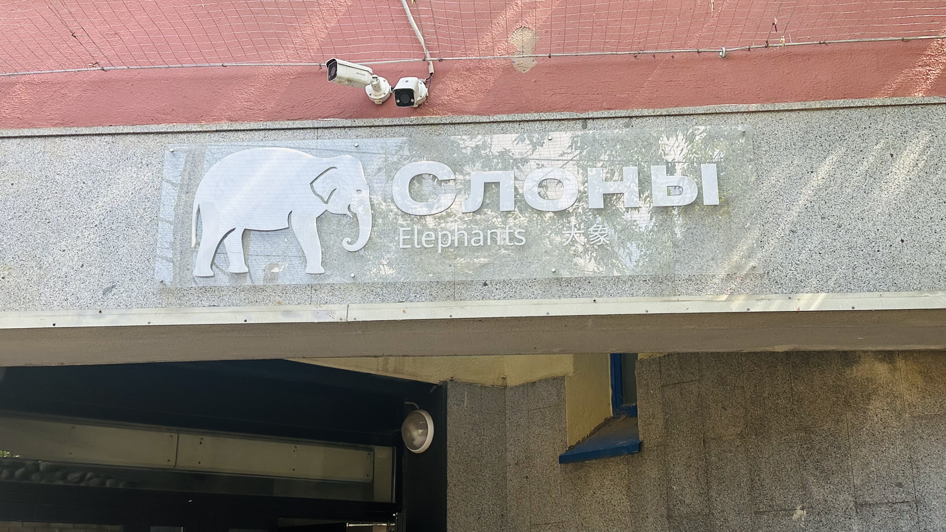

Задание 2.
1. Подойдите к входной двери павильона «Слоновник»
2. Заполните таблицу, указав часы работы павильона.

Начало работы | Окончание работы

Задание 3.
1. Нарисуй стрелки на циферблатах, обозначив ими начало работы павильона и его окончание.

Вспомнить значение стрелок, расположение и их название можно, перейдя по ссылке QR-кода.
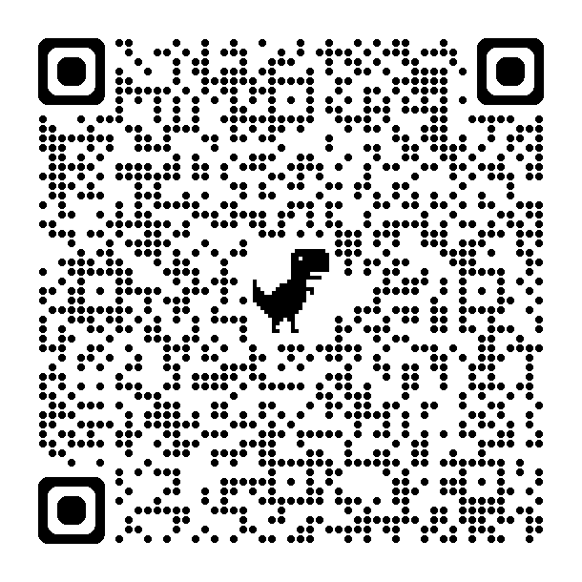

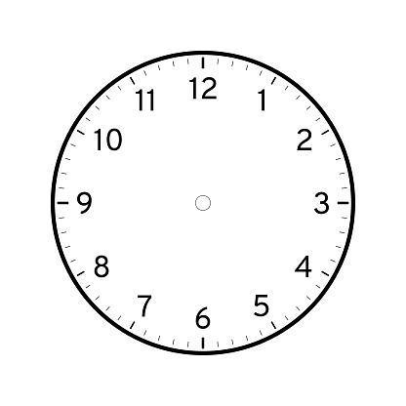
Задание 4.
Зайдите в павильон и справа от входной двери изучите информацию о слонах. Дополните недостающую информацию в тексте.
1) Слоны — уникальные животные: по своей ______________ и __________________. Они настолько отличаются от всех прочих млекопитающих, что выделены в самостоятельный __________________. Слонов всего только два вида — ________________ и ____________________.
2)Слон _________________________________________________________ _____________________________________, которое живёт на нашей планете.
3) В среднем самец слона весит около ______ тонн, самка ________ тонн.
Самый крупный африканский слон весил свыше ________________ тонн .

Задание 5.
Пройдите к стенду «Меню слона в зоопарке». Заполни таблицу, пользуясь информацией «Летний рацион индийского слона»

1 | Сено
2 | Овощи
3 | Ветки
4 | Хлеб ржаной
5 | Овёс
6 | Фрукты
7 | Соль

Сколько всего килограммов в день съедает индийский слон? ______ ___ кг

Задание 6.
1. Подойдите к стенду «День слона» и изучите информацию.
2. Второклассница Лена решила сравнить жизнь слона и человека. Она выяснила, что жизнь слонов во многом похожа на нашу — они тоже спят, едят, пьют, играют, путешествуют.

Отметьте верные утверждения в таблице «+», неверные знаком «-»

№ | Утверждения | Верно +/ неверно -
1 | Слон спит рано утром перед рассветом и днём
2 | Человек спит ночью
3 | Сон слона длится 8 часов
4 | Человек нуждается в поиске воды
5 | Общение и игра слона длится 11 часов
6 | Слоны ходят по магазинам и покупают продукты
7 | Человек принимает пылевой душ
8 | Слоны нуждаются в поиске воды, еды, пастбищ
9 | Человек ходит по магазинам
10 | Человек работает, учится
11 | На поиски еды человек тратит 18 часов

3. На сколько больше по времени длится сон человека, чем слона? Запиши решение и ответ.

4. На сколько меньше по времени занимает жизненная активность слона, чем человека? Запиши решение и ответ.
Ответ:

Ответ:
Задание 7.
1. Найдите стенд «Слон-особые приметы».
2. Используя информацию на стенде, ответьте на вопросы. Верные ответы подчеркните.
Сколько коренных зубов у слонов?
1) 1 3) 3
2) 2 4) 4

Сколько раз в жизни слоны получают новые зубы?
1) 1 раз 3) 6 раз
2) 4 раза 4) 8 раз

Сколько воды набирают и отправляют в рот при помощи хобота слоны?
1) до 10 литров 3) до 20 литров
2) до 50 литров 4) до 5 литров

Задание 8.
Пройдите к вольеру со слонами и внимательно рассмотрите слонов. Изучите информацию на информационном стенде.
Прослушайте информацию, перейдя по QR-коду.
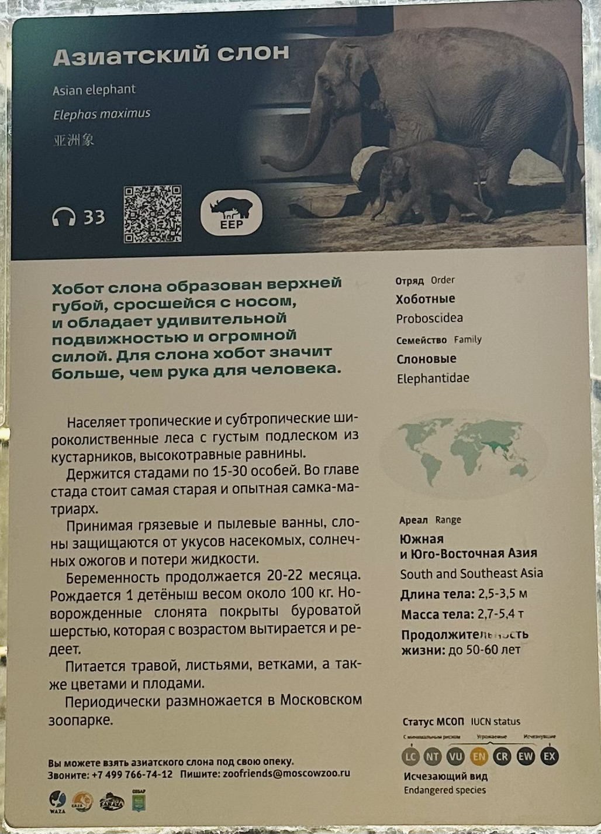


Ответьте на вопросы.
1) Какой вид слонов живёт в Московском зоопарке?
Ответ: _______________________
2) Сколько слонов живёт в зоопарке?
Ответ: __________
3) Когда родилась маленькая слонишка?
Ответ: ____________________
4) Где живёт слонёнок Эльбрус?
Ответ: _________________________
5) Что такое бивни?
6) Что такое хобот?
7) Для чего слону такие большие уши?

Итак, сегодня мы с вами побывали «В мире животных» и узнали много интересного о слонах.
1) На какие вопросы ты получил ответы в течение урока?
2) Какой твой вопрос остался без ответа?
3) Где можно найти этот ответ?

А все ответы на интересующие тебя вопросы можно будет задать профессиональным зоологам.

А где и когда узнаем, перейдя по ссылке QR-кода.
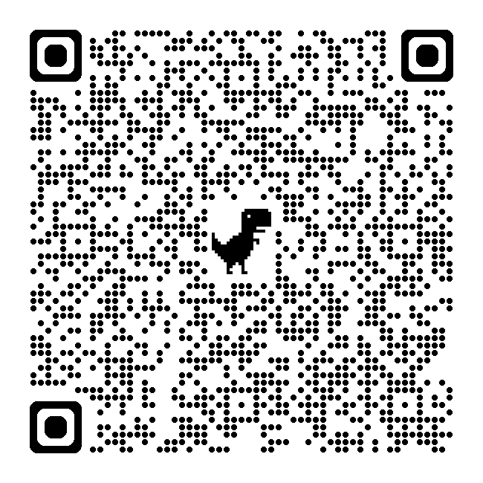

4) А как каждый из нас может помочь слонам?
Как стать опекуном в зоопарке узнаем, перейдя по ссылке QR-кода.
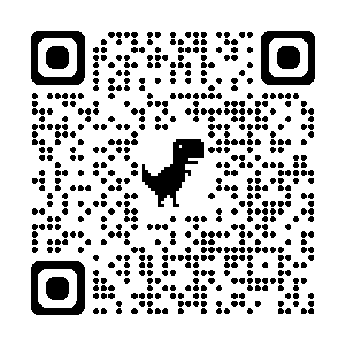

МОЛОДЦЫ!

